**Chemické znaky živých sústav**

Objasnite jednotný základ živej a neživej prírody, obsah rovnakých prvkov, spoločných zlúčenín, vymenujte chemické znaky živých sústav, biogénne prvky, makroprvky a mikroprvky, ich význam. Na konkrétnych príkladoch ilustrujte pojmy katabolická, anabolická a amfibolická dráha, exergonický a endergonický dej.

**Sacharidy**

Popíšte výskyt sacharidov v prírode a ich biologický význam. Rozdeľte sacharidy podľa zloženia, počtu uhlíkov a funkčných skupín. Zapíšte štruktúrnym vzorcom glukózu, fruktózu ribózu a 2-deoxy-D-ribózu.

**Sacharidy**

Vysvetlite optickú aktivitu sacharidov na konkrétnom príklade monosacharidu. Napíšte rovnicu oxidácie a redukcie D-glukózy. Odvoďte Tollensov a Haworthov vzorec D-glukózy a popíšte jej význam.

Popíšte, ako by ste dokázali, či je vo vzorke prítomný redukujúci alebo neredukujúci cukor (Fehlingovým činidlom, Tollensovým činidlom).

**Biosyntéza a metabolizmus sacharidov**

Objasnite význam fotosyntézy pre vznik energeticky bohatých látok, opíšte jej priebeh a jednotlivé fázy. Posúďte zaradenie chlorofylu podľa chemického zloženia do typu organických zlúčenín. Posúdťe efektivitu procesu štiepenia glukózy v živých sústavách v anaeróbnych a aeróbnych podmienkach.

**Lipidy**

Zapíšte chemickými rovnicami kyslú a alkalickú hydrolýzu tukov. Čo je stužovanie tukov a aký má význam? Napíšte chemický vzorec mydla. Aké pH predpokladáte v prípade vodného roztoku mydla? Popíšte vplyv mydla na pokožku a jeho pracie účinky. V čom spočíva chemická podstata tuhého a kvapalného lipidu? Čo je príčinou zrážania mydla v tvrdej vode? Objasnite význam lipidov v organizme ako nepolárnych rozpúšťadiel.

**Lipidy**

Dôležitou súčasťou živých organizmov sú lipidy. Porovnajte štruktúru, vlastnosti a biologický význam tukov a voskov. Vysvetlite rozdiel medzi zložením pevných a kvapalných tukov. Čo je podstatou stužovania a žltnutia tukov? Aký je biologický význam lipidov?

**Metabolizmus a biosyntéza lipidov a bielkovín**

Opisne popíšte princíp štiepenia lipidov, β-oxidáciu mastných kyselín a jej konečný produkt acetylkoenzým A. Opíšte proces proteosyntézy, jej význam a miesto lokalizácie.

**Aminokyseliny**

Charakterizujte aminokyseliny. Vysvetlite správanie sa aminokyselín v kyslom a zásaditom prostredí. Čo je izoelektrický bod? Zapíšte aminokyselinu, ktorá je opticky aktívna a vysvetlite tento jav. Napíšte reakciu vzniku dipeptidu z glycínu a alanínu.

**Bielkoviny**

Charakterizujte bielkoviny a ich biologický význam pre živé organizmy. Popíšte zloženie a štruktúru bielkovín (primárnu, sekundárnu, terciárnu, kvartérnu). Chemickou rovnicou zapíšte vznik peptidovej väzby. Vysvetlite pojem denaturácia bielkovín a jej význam.

Popíšte, ako by ste dokázali prítomnosť bielkoviny vo vzorkách biuretovou a xantoproteínovou reakciou.

**Nukleové kyseliny**

Porovnajte štruktúru a význam jednotlivých nukleových kyselín. Čím sa líši nukleotid od nukleozidu? Objasnite význam primárnej štruktúry DNA pre prenos genetickej informácie a jej vplyv na živý organizmus. Vyslovte vlastný názor na zásahy do genetického základu buniek**.**

**GMO**

**Enzýmy**

Charakterizujte enzýmy, ich význam v živých organizmoch, pojem koenzým, apoenzým, aktívne miesto. Uveďte príklady enzýmov a princíp ich aktivity. Zhodnoťte zdravotný význam správnej tvorby enzýmov na tráviace procesy v organizme. Objasnite, prečo potraviny uložené do chladničky vydržia dlhšie čerstvé.

**Heterocyklické zlúčeniny**

Definujte pojem heteroatóm a heterocyklická zlúčenina. Napíšte vzorce najdôležitejších šesťčlánkových zlúčenín a popíšte ich význam. Objasnite zásaditosť pyridínu, uveďte príklad substitučných reakcií.

**Heterocyklické zlúčeniny**

Napíšte vzorce základných päťčlánkových heterocyklických zlúčenín, uveďte príklady ich substitučných reakcií. Pyrol je zložkou farbív, uveďte ktorých.

**Alkaloidy**

Alkaloidy sú prírodné látky, ktoré majú fyziologické účinky. Uveďte príklady najznámejších alkaloidov, zatriedenie väčšiny alkaloidov vzhľadom na ich chemickú podstatu, účinok na organizmus a význam. Ktoré čeľade rastlín obsahujú najviac alkaloidov? Slúžia alkaloidy ako liek alebo jed? Objasnite nebezpečenstvo vzniku drogovej závislosti na konkrétne alkaloidy a jej dôsledkov. Uveďte príklady legálnych drog v živote človeka.

**Makromolekulové látky**

Vysvetlite pojmy: monomér, polymér, makromolekula, polymerizačný stupeň. Zapíšte polymerizáciu eténu, propénu, styrénu, PVC, PTFE. Popíšte fyzikálne a chemické vlastnosti plastov, ich význam, použitie, vplyv na zdravie človeka a ŽP.

**Dýchací reťazec, ATP a energetická premena**

Popíšte funkciu, význam a stavbu molekuly ATP podľa priloženej schémy. Porovnajte dýchanie s fotosyntézou z hľadiska premeny energie. Porovnajte pevnosť väzby hemoglobínu s oxidom uhoľnatým a kyslíkom a z toho vyplývajúce dôsledky pre živý organizmus. Aplikujte informácie o energetickej hodnote potravín vo vzťahu k zásadám správnej výživy.

**Citrátový cyklus**

Popíšte Citrátový cyklus podľa priloženej schémy a objasnite jeho význam.

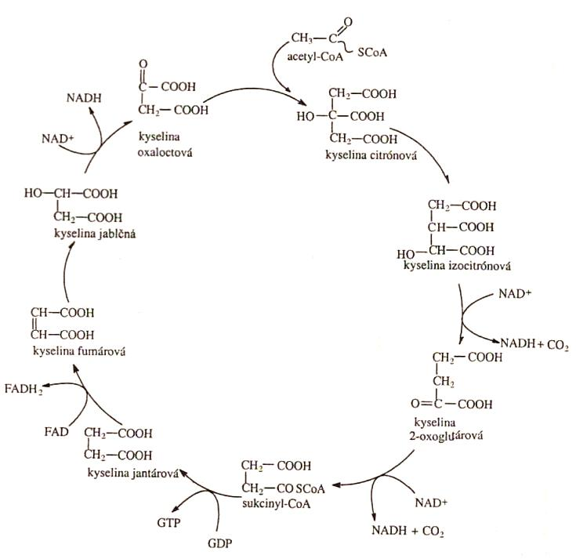

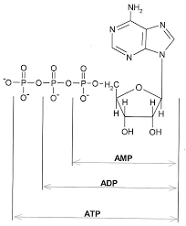

Schéma Citrátového cyklu

